СОЦИАЛЬНАЯ ПОМОЩЬ И ПОДДЕРЖКА ЧЛЕНОВ СЕМЕЙ ПОГИБШИХ УЧАСТНИКОВ СВО
В 2026 ГОДУ

Мера  поддержки | Размер  выплаты | Кто предоставляет (как получить)
Единовременная выплата  в случае гибели участника СВО | 5 млн. руб. — выплачивается в равных долях на всех членов семьи: (супруга (супруг), родители (усыновители), дети, опекуны (попечители) до достижения погибшим совершеннолетия, фактические воспитатели, лица, чье право признано решением суда). | Минобороны РФ
Единовременное пособие  в случае гибели участника СВО | 5 524 892,57 руб. — в равных долях на всех членов семьи. | Минобороны РФ
Страховое обеспечение  в случае гибели участника СВО | 3 683 261,71 руб. — в равных долях на всех членов семьи. | Минобороны РФ
Единовременное поощрение  к государственной награде, присвоенной военнослужащему посмертно | 5 окладов месячного содержания военнослужащего  в равных долях (10 окладов — Героям России) | Минобороны РФ
Оплата расходов на погребение и изготовление надгробного памятника погибшего военнослужащего | В размере понесенных расходов, но не более:  - 59 612 руб. — на погребение;  - 57 252 руб. — на изготовление памятника. | Минобороны РФ
Материальная помощь  в случае гибели участника СВО | 1 млн. руб. — в равных долях на всех членов семьи. | Центр социальных выплат
Ежемесячная денежная компенсация | - 12 891,43 руб. — одному члену семьи;  - 8 594,28 руб. — двум (каждому);  - 6 445,71 руб. — трем (каждому);  - 5 156,57 руб. — четырем (каждому);  - 4 297,14 руб. — пяти (каждому).  Выплата индексируется. | Минобороны РФ, СФР
Пенсия по потере кормильца | В размере 50 % от соответствующих сумм денежного довольствия военнослужащего: оклад за звание; оклад  за должность; процентная надбавка за выслугу лет  - 10 059,52 руб. — рядовой;  - 14 384,03 руб. — сержант;  - 18 506,72 руб. — прапорщик;  - 24 290,14 руб. — ст. лейтенант;  - 26 550,73 руб. — капитан;  - 29 755,19 руб. — майор;  - 32 687,06 руб. — подполковник;  - 37 079,70 руб. — полковник;  - 45 992,75 руб. — генерал-майор.  Выплата индексируется | Минобороны РФ, СФР
Ежемесячная денежная выплата  членам семей погибших (умерших) ветеранов боевых действий | 2 640,01 руб. (814,76 руб. — при сохранении полного набора социальных услуг в натуральном виде). | СФР (МФЦ, Госуслуги)
Ежемесячная денежная компенсация  на оплату жилого помещения  и коммунальных услуг членам семей погибших (умерших) ветеранов боевых действий | 50 % от стоимости услуг | Центр социальных выплат (МФЦ, Госуслуги)
Ежемесячная денежная компенсация  на оплату жилого помещения  и коммунальных услуг членам семей погибших при исполнении военнослужащих | 60 % от суммы понесенных расходов на ЖКУ | СФР (МФЦ, Госуслуги)
Выплата для проведения ремонта индивидуального жилого дома членам семей погибших при исполнении военнослужащих | Размер определяется с поправкой на коэффициенты, учитывающие регионально-климатические условия  (один раз в 10 лет) | СФР (МФЦ, Госуслуги)
Субсидия льготным категориям граждан на покупку и установку газоиспользующего оборудования и проведение работ внутри границ их земельных участков в рамках реализации мероприятий по осуществлению подключения (технологического присоединения) газоиспользующего оборудования и объектов капитального строительства к газораспределительным сетям при догазификации | до 100 000 руб. | Органы социальной защиты
100 % льгота по уплате транспортного налога на одно транспортное средство до 150 л.с. супругам участников СВО (за налоговые периоды 2022, 2023, 2024 и 2025 годов) |  | ФНС
Предоставление бесплатных земельных участков членам семей погибших ветеранов боевых действий, удостоенных звания Героя России или награжденных орденами Российской Федерации за заслуги, проявленные в ходе СВО |  | Органы местного самоуправления (ОМСУ)
Бесплатное питание детей участников СВО в школах (5-11 классы) и учреждениях среднего профессионального образования |  | Образовательные организации
Освобождение от родительской платы* за уход за детьми в муниципальных дошкольных образовательных организациях  *условия предоставления уточнять в администрации муниципалитета |  | Образовательные организации
Отсрочка оплаты за обучение в учреждениях среднего профессионального образования |  | Образовательные организации
Перевод студентов, обучающихся по очной форме среднего профессионального образования,  с платной на бесплатную основу |  | Образовательные организации
Государственная поддержка на отдых и оздоровление детей |  | ОМСУ  (ГосуслугиРФ, МФЦ)
Трудоустройство и переобучение членов семей участников СВО, включает в себя:  - поддержка по профориентации, социальной адаптации, психологической поддержке;  - составление резюме и подбор подходящей работы;  - содействие в прохождении профессионального переобучения для трудоустройства;  - привлечение в работу «Женских клубов» при территориальных отделениях Кадрового центра «Работа России» региона;  - консультирование об услугах центра «Мой бизнес». |  | Кадровый центр  «Работа России»
Обучающая программа «СВОе дело» |  | Центр поддержки предпринимательства «Мой бизнес»
Бесплатное оказание юридической помощи лицам, призванным по мобилизации, лицам, заключившим контракт о прохождении военной службы для участия в СВО и членам их семей |  | Государственное юридическое бюро (Госюрбюро)
Бесплатное оказание психологической помощи |  | Образовательные и медицинские организации;  АНО «Комитет семей воинов Отечества Пермского края»

Система сопровождения участников СВО и членов их семей
- Филиал Государственного фонда поддержки участников СВО «Защитники Отечества» по Пермскому краю
(работа с ветеранами боевых действий, принимавшими участие в СВО, и членами семей погибших ветеранов боевых действий, принимавших участие в СВО) — https://vk.com/public220920611;
- Служба социальных участковых (на базе территориальных управлений Министерства труда и социального развития Пермского края) — https://clck.ru/3PztRv;
- Муниципальные центры «Помощь здесь» (на базе администраций муниципальных образований Пермского края) — https://clck.ru/3Pzstu;
- АНО «Комитет семей воинов Отечества Пермского края» — https://ксво59.рф/;
- Единая горячая линия «Региональные выплаты участникам СВО» — +7 (952) 66 475 22
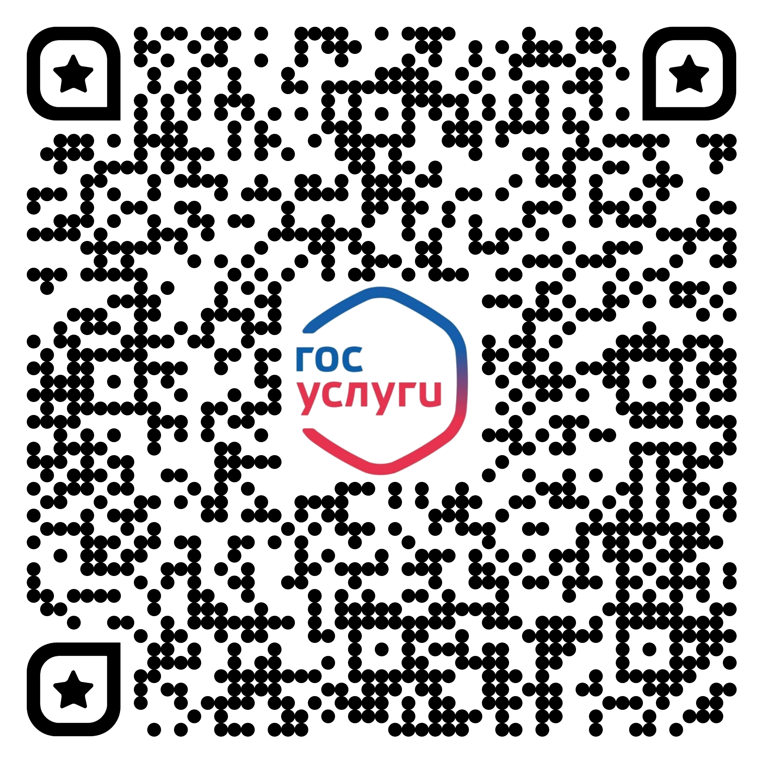
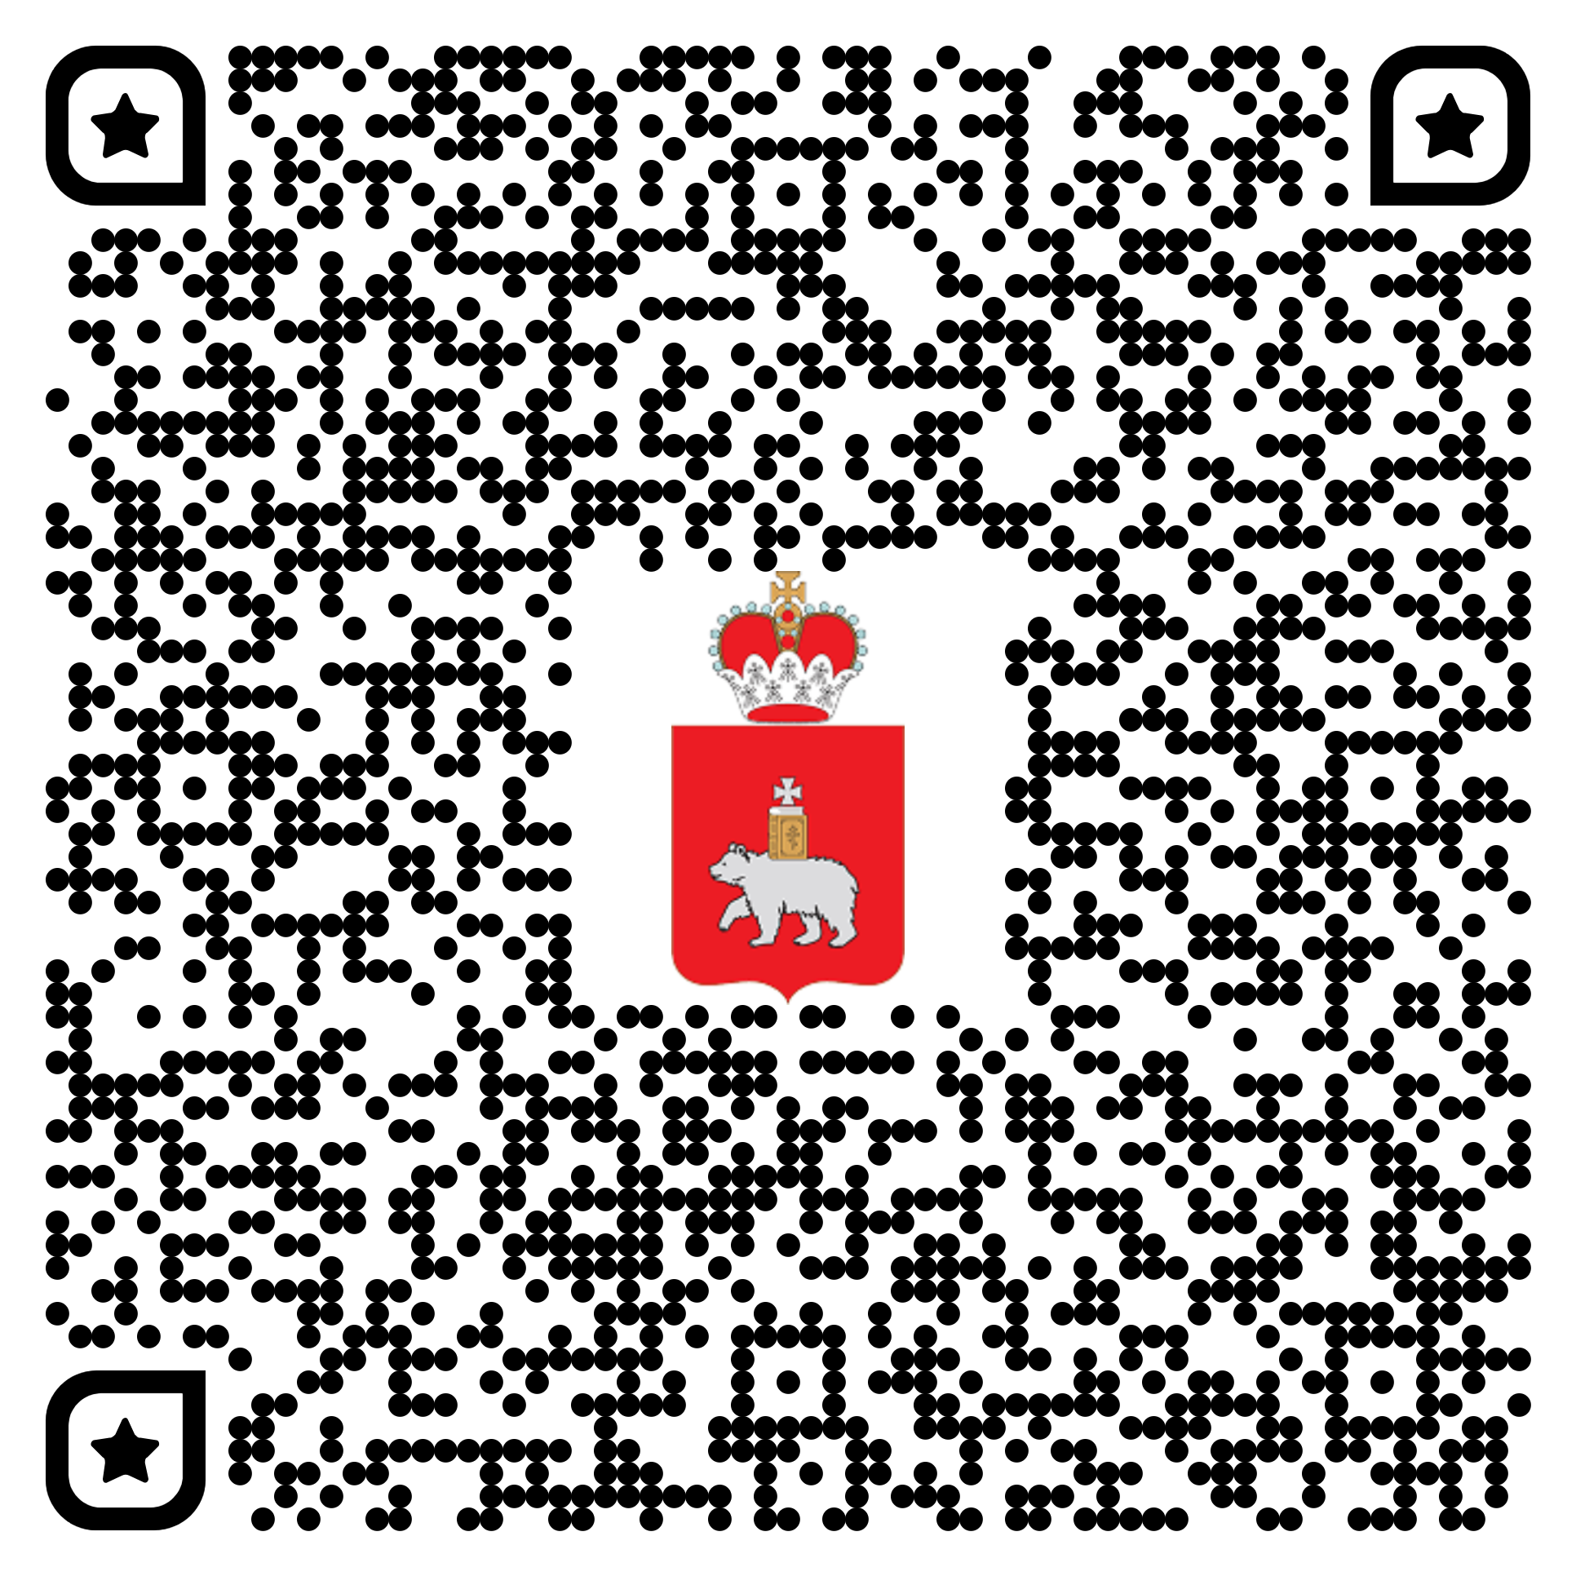


Госуслуги РФ Фонд «Защитники Отечества» Минтруда и соцразвития Пермского края

